ПРОЕКТ
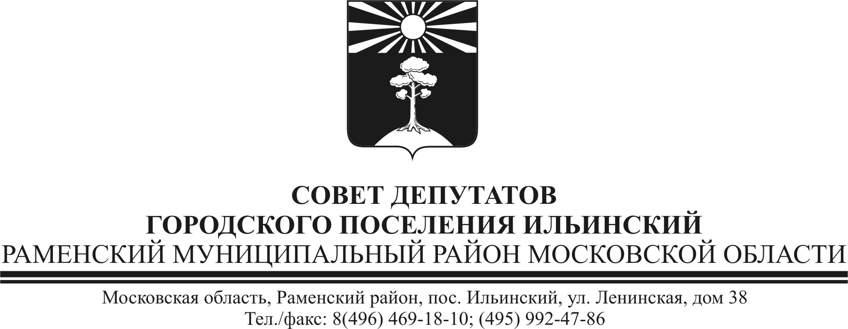
Р Е Ш Е Н И Е
от №
О назначении лиц, ответственных за осуществление обмена электронными документами в системе электронного документооборота Федерального казначейства

Во исполнении требований договора №2967 от 31.12.2013 года, заключенного между Управлением Федерального казначейства по Московской области и Администрацией городского поселения Ильинский Раменского муниципального района Московской области об обмене электронными документами:

Совет депутатов городского поселения Ильинский РЕШИЛ:
В целях обеспечения обмена электронными документами при осуществлении электронного документооборота между Администрацией городского поселения Ильинский Раменского муниципального района Московской области и Межрегиональным операционным УФК в рамках Договора об обмене электронными документами от 31.12.2013 года №2967 (далее – Договор)
1. Наделить нижеперечисленных сотрудников действовать по поручению Совета депутатов городского поселения Ильинский Раменского муниципального района Московской области, в части права подписания электронных документов (далее – ЭД), направляемых в Межрегиональное операционное УФК:
1.1. Первой усиленной квалифицированной электронной подписью:
- Демина Сергея Владимировича, главу городского поселения Ильинский Раменского муниципального района Московской области.
1.2. Второй усиленной квалифицированной электронной подписью:
- Овечкина Владимира Ивановича, заместителя председателя Совета депутатов городского поселения Ильинский Раменского муниципального района Московской области.

2. Назначить администраторами автоматизированного рабочего места обмена ЭД (далее – АРМ ЭД), отвечающими за обеспечение бесперебойной эксплуатации программного обеспечения и технических средств АРМ ЭД, взаимодействие с Межрегиональным операционным УФК по техническим вопросам заместителя председателя Совета депутатов городского поселения Ильинский Раменского муниципального района Московской области Овечкина Владимира Ивановича

3. Возложить функции и обязанности по формированию, отправке и получению ЭД, проверке подлинности электронной подписи в ЭД на заместителя председателя Совета депутатов городского поселения Ильинский Раменского муниципального района Московской области Овечкина Владимира Ивановича.

4. Назначить администратором информационной безопасности и наделить полномочиями по реализации системы административного управления безопасностью заместителя председателя Совета депутатов городского поселения Ильинский Раменского муниципального района Московской области Овечкина Владимира Ивановича.

5. Заместителю председателя Совета депутатов городского поселения Ильинский Раменского муниципального района Московской области Овечкину Владимиру Ивановичу провести инструктаж сотрудников, указанных в пунктах 1-3 настоящего решения, по работе с АРМ ЭД и ознакомить их под роспись с документами, регулирующими электронный документооборот, определенными Правилами электронного документооборота в системе электронного документооборота Федерального казначейства, являющимися приложением к Договору.

6. Заместителю председателя Совета депутатов городского поселения Ильинский Раменского муниципального района Московской области Овечкину Владимиру Ивановичу ознакомить сотрудников, указанных в пункте 1 настоящего приказа, под роспись с Руководством по обеспечению безопасности использования квалифицированной электронной подписи и средств квалифицированной электронной подписи.

7. Сотрудникам, указанным в пунктах 1-3 настоящего решения неукоснительно соблюдать требования соответствующих нормативных документов.

8. Установить, что назначенные пунктами 1-3 настоящего приказа сотрудники несут персональную ответственность за:
- сохранение в тайне конфиденциальной информации, ставшей им известной в процессе электронного обмена;
- безопасность ключевой информации, в том числе ключей электронной подписи и ключей аутентификации, и обеспечение ее конфиденциальности;
- соблюдение требований по эксплуатации АРМ ЭД, средств электронной подписи и средств криптографической защиты информации.

9. Контроль за выполнением настоящего решения оставляю за собой.

Глава городского поселения Ильинский С.В. Демин
Раменского муниципального района

